Вперед, мальчишки!
Комплекс спортивных упражнений для мальчиков, 6 класс
Материалы:
- музыка военной тематики
- фишки для разделения по номерам (номера на 2 команды одинаковые 1-1, 2-2, ….)
- 2 коробки для разделения парных фишек.
- доска с названием команд
- протокол соревнований
- 8 складных матов
- фишки (обозначение конца эстафетной дорожки)
- кубики - метки для мест приседаний (по 6 штук на каждую команду)
- 2 набивных мешочка и 8 конусов для разметки пути следования.
- 4 гантели

Здравствуйте, друзья!
Сегодня мы научим вас тому, что знаем сами, чтобы помочь вам стать сильнее, активнее, выносливее. Мы научим вас делать упражнения для поддержания нормального веса, супер упражнения, которые помогают человеку сделать красивую осанку, а так же мы попробуем потренироваться с гантелями – лучшими помощницами военных и спортсменов.
Итак, приступим… Состязания начинаются.

Для начала придумайте название своей команде.

Сейчас каждый из вас узнает свой особый номер. Для этого номер нужно получить в эствфете.
- Эстафета 1
2 команды строятся у линии старта. По команде добежать до коробки (у каждой команды своя коробка) с номерами. Взять номер и вернуться назад, передав эстафету.

У всех военных и спортсменов всегда были сильные ноги. Сейчас мы научим вас как тренировать ноги и брюшной пресс одновременно.
- Эстафета 2
Вызываются участники, которые вытянули номера 1 из каждой команды. Перед ними своеобразные препятствия. Возвышения (по четыре мата). Задание – двигаясь вперед поочерёдными махами ног перемахивать аккуратно все маты, добраться до фишки и вернуться назад тем же способом. Оценивается скорость и правильность махов.
Вот такое полезное упражнение нужно выполнять по 6-10 раз в день.

Каждый спортсмен умеет отжиматься. Самые сильные военные и спортсмены отжимаются большое количество раз. Начинающие же спортсмены такое сложное упражнение делают с огромным усилием. Сейчас мы и посмотрим, представители какой команды более умелые в отжимании.
- Эстафета 3
Вызываются 2-е номера из каждой команды. Ребятам предлагается выполнить отжимания на количество раз. Мы оцениваем правильность выполнения отжимания. При разгибании рук - вдох, при сгибании - выдох. Животом не ложиться на пол, в спине не прогибаться, делать одно движение в 1 сек. Ученик, отжавшийся большее кол-во раз, приносит победное очко команде.

Сила ног. Великая сила. Если ноги человека слабы, то ему живется тяжело. Ведь если ноги слабы, то человек не способен далеко и долго идти или бежать, а движение как говорится - это жизнь. Отличное упражнение для тренировки мышц ног – это бег и приседание.
- Эстафета 4
Вызываются 3-е номера из каждой команды. На пути эстафетного бега раскладываются кубики - метки равномерно для каждой команды. По команде участники бегут до 1 метки около нее совершают глубокое приседание и бегут к следующей метке и так приседают у каждой метки до конечного флажка и обратно. Отслеживается скорость выполнения и глубина приседания.

Сила настоящего мужчины может скрываться в любой части тела в зависимости от вида спорта, которым он занимается, но все спортсмены и военные имеют хороший крепкий пресс. Сейчас вы узнаете упражнение для укрепления мышц пресса, а заодно выявите того, кто способен продемонстрировать способности своего пресса на полную силу.
- Эстафета 5
Выставляются 2 скамейки, вызываются 4-е номера. Задание сесть на скамейку, ноги зафиксировать при помощи помощников, руки за головой. Выполнять наклоны сначала назад-вниз, затем к ногам. Засчитывается количество сгибаний и разгибаний туловища до отказа или до невозможности одним из участников выполнять упражнение и правильность выполнения. Ученик, выполнивший большее количество раз и правильно.
Вот такое вот сложное упражнение помогающее развить хороший пресс.

Но какой же военный без правильной осанки? Осанка – это залог здоровья.
- Эстафета 6
Вызываются 5-е номера. Предлагается, положив на голову набивной мешочек, пройти на носках не сгибая колени, руки на поясе, локти отвести назад, подняв подбородок, эстафетный путь, лавируя между конусами туда и обратно 2 захода. Засчитывается правильность проноса мешочка, фиксируется падение его, учитывается правильность выполнения, а именно соблюдение ходьбы на носках, не сгибая колени. Ученик, пришедший раньше и правильнее выполнивший задание приносит победное очко. В случает быстрого и неправильного выполнения, получает очко ученик, допустивший наименьшее число ошибок.

Гантели - отличные помощницы в деле накачивания и укрепления мышц. Очень много различных упражнений есть с гантелями. Вот одно из них, поднимание рук с гантелями.
- Эстафета 7
Вызываются 6-е номера. Задание: держа в руках гантели, прижатые к плечам пробежать эстафетный путь до конечного флажка. Около флажка выполнить 10 подъёмов рук с гантелями в стороны до прямого угла и вернуться назад. Засчитывается скорость выполнения и правильность.

Снова в дело вступают силачи. Снова упражнение на силу и выносливость.
- Эстафета 8
Вызываются 7-е номера. Приседание на одной ноге (правая/левая по выбору) с поддержкой у гимнастической лестницы. Побеждает тот участник, который больше раз присядет.

Наклоны с утяжелением укрепляют и усиливают человека. Продолжаем выполнять и запоминать упражнения для настоящих силачей.
- Эстафета 9
Вызываются 8 – е номера. Задание: держа гантели в руках, прижатых к поясу допрыгать на сдвоенных ногах до конечной отметки, там выполнить по 5 вперед и 5 назад пружинящих наклонов вперед и назад, при этом изменив положение гантелей к плечам. После этого вернуться назад. Жюри засчитывает правильность наклонов и скорость бега.
Итак, соревнования подходят к концу. Нам остается повторить изученные нами упражнения и, конечно же, объявить победителя. Пока жюри совещается и готовится объявить победителя, хочу с вами повторить то, чему вы сегодня научились.
-назвать и показать упражнения для формирования осанки
-назвать и показать упражнения на развитие силы ног
-назвать и показать упражнения для развития брюшного пресса.
-назвать и показать упражнения для развития силы рук

Еще хочу сказать вам, что все упражнения делаются так, чтобы не приносить усталость, а приносить радость и здоровье. Все упражнения нужно делать осторожно и ежедневно.

А теперь заслушаем жюри: Оглашение названия команды победителей. Награждение грамотой. Поздравления.
Напоследок скажу вам, сильными не рождаются – сильными становятся, в результате длительных тренировок и конечно терпения. Я прощаюсь с вами. Будьте сильными и здоровыми.
Протокол соревнований 5А и 5Б классов, 19 февраля 2018

Команда | Эстафета с номерами  1  2  3  и т.д. | №1  Пресс и ноги | №2  Сила рук  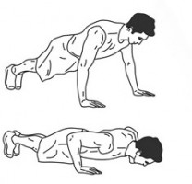 | №3  Сила ног  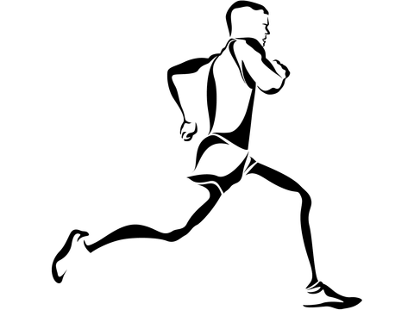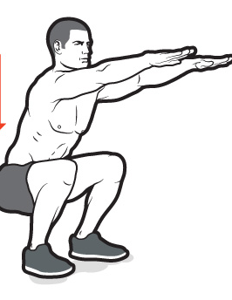  2х6 раз | №4  Пресс  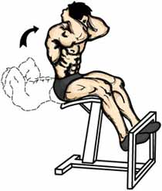 | №5  Осанка  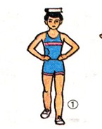 | №6  Гантели  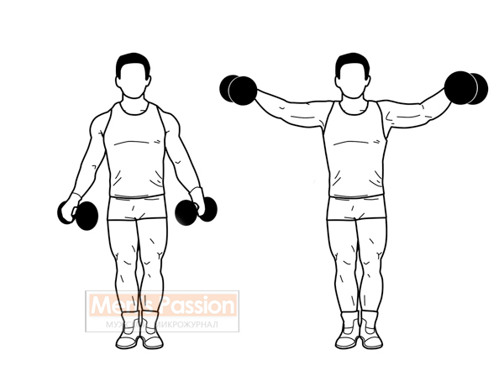 | №7  Сила и выносливость  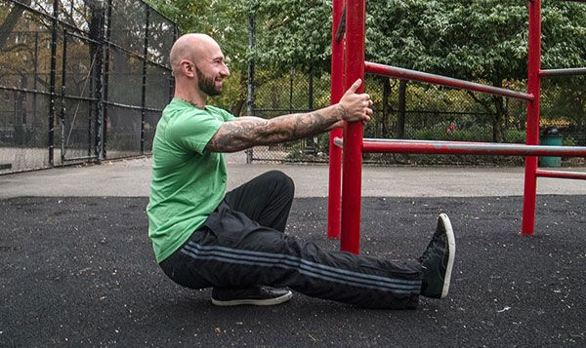 | №8  Наклоны с утяжелением  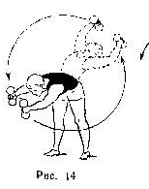 | очки | место

1 | 2 | 3 | 4
5 | 6 | 7 | 8
1 | 2 | 3 | 4
5 | 6 | 7 | 8

9 | 10 | 11 | 12
13 | 14 | 15 | 16
9 | 10 | 11 | 12
13 | 14 | 15 | 16

